Língua Portuguesa - Avaliação
Nome:___________________________________ Data:_____________

- Lê o texto. Copia-o com letra bonita. Ilustra a teu gosto.

A maçã vermelhinha

Vermelha, coradinha, a maçãzinha cresceu lá na macieira toda virada ao Sol no quintal da minha avó!
Quero comê-la toda, para ter muita saúde, e cantar com alegria.
Lavo a casca bem lavada, antes de lhe dar uma dentada.
- Ó minha mãe, vem cá ver ... adivinhas onde está a maçãzinha?
- Ora, ora, está na tua barriguinha.

Maria da Conceição Campos (Cinco Vezes Seis)

___________________________
__________________________________________________________________________________________________________________________________________________________________________________________________________________________________________________________________________________________________________________________________________________________________________________________________________________________________________________________________________________________________________________________________________________________________________________________________________________________________________________________________________________________________________________________________________________________________________________________________
- Responde correctamente.
- Como era a maçã?
___________________________________________________________________
- Onde cresceu ela ?
___________________________________________________________________
- Copia a segunda frase do texto.
_________________________________________________________________________________________________________________________________________________________________________________________________________
- Completa.
Lavo a _________ bem ____________, antes de lhe ______ ________ dentada.

- Ordena as frases e escreve-as correctamente.
inteirinha. Eu comê-la quero
___________________________________________________
maçã boa estava A muito
___________________________________________________

- Risca a palavra «pirata».

A maçã que a menina comeu era madura preta.
A menina lavou bonita a maçã.
Deu caiu uma dentada pequena.

- Ordena as sílabas e escreve as palavras.
ro ssa pá  ___________ | ca nho mi  _____________ | nho mo i  ___________ | sa ca co  ____________ | bo pom  ____________

- Completa as palavras com m n
O___tem fi_____ te____po co____ Joaqui____ conte__ te home____

- Legenda as imagens.
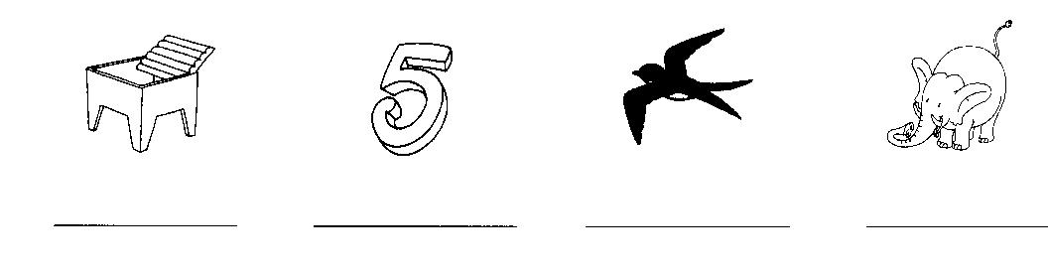

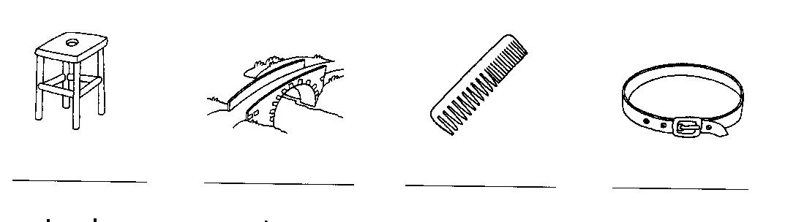

- Escreve palavras com :
an | nh | lh | ...r... | rr

- Escreve palavras com :
m antes de b | m antes de p | m no fim da palavra

- Completa com:
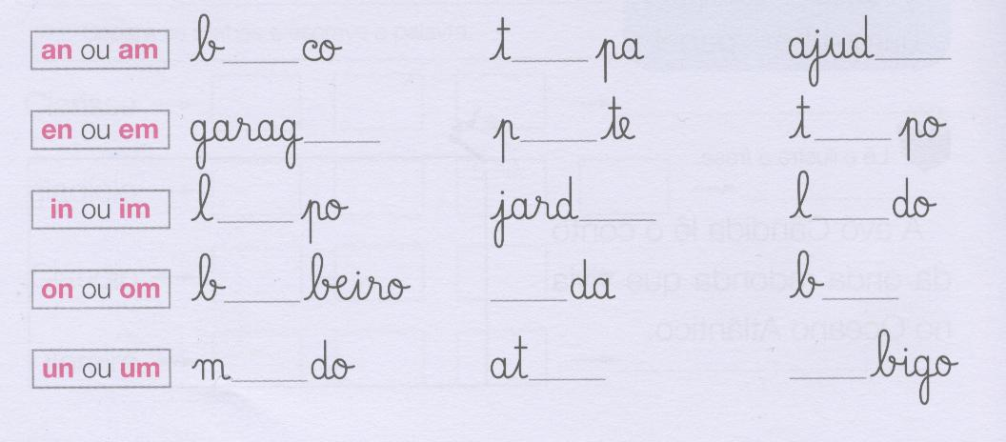

- Escreve frases com as palavras:
pombinha __________________________________________________________
folhinha ____________________________________________________________
música _____________________________________________________________
bombeiro ___________________________________________________________
bengala ____________________________________________________________
tampa ______________________________________________________________
caminho ____________________________________________________________
pente _______________________________________________________________

